内能的利用 检测题

**1**． 风力发电机将风能转化为电能，风能属于__可__再生能源．若一台风力发电机一天发电9.2×109 *J*，这些能量相当于完全燃烧__200__ *kg*的汽油放出的热量．(q汽油＝4.6×107 *J*/*kg*)

**2**．在汽油机的压缩冲程中，机械能转化为__内能__(填“化学能”或“内能”)．如果一辆汽车行驶时消耗汽油10 *L*，那么这些汽油完全燃烧能放出__3.15×108__ *J*的热量．(汽油的密度为0.7×103 *kg*/*m*3，汽油的热值为4.5×107 *J*/*kg*)

**3**． “可燃冰”是未来洁净的新能源.2017年5月，我国首次可燃冰试采成功．可燃冰具有热值大，能直接点燃等特点，它的热值约为5.9×109 *J*/*m*3.问完全燃烧1 *m*3的可燃冰能使质量约为多少的20 ℃的水温度升高到100 ℃？[水的比热容为4.2×103 *J*/(*kg*·℃)]

解：1 *m*3的可燃冰完全燃烧后放出的热量：Q放＝Vq＝1 *m*3×5.9×109 *J*/*m*3＝5.9×109 *J*

由题知，水吸收的热量：Q吸＝Q放＝5.9×109 *J*，由Q吸＝cm(t－t0)可得加热水的质量：m＝＝≈17 560 *kg*

**4**． 天然气具有热值高、投资成本低、价格实惠、污染少、安全等优点．我市今年天然气用户预计达到6万户，年用气量将达到1 350万立方米以上，小李家5月份使用天然气10 *m*3，已知天然气价格为3.27元/*m*3，热值为8.4×107 *J*/*m*3.求：

(1)完全燃烧10 *m*3天然气放出的热量；

(2)小李家5月份天然气的费用．

解：(1)完全燃烧10 *m*3天然气放出的热量：

Q＝Vq＝10 *m*3×8.4×107 *J*/*m*3＝8.4×108 *J*

(2)小李家5月份天然气的费用：

10 *m*3×3.27元/*m*3＝32.7元

**5**． 小明家买了一辆以汽油为燃料的小汽车，如图所示．经查阅资料，小明了解到以下信息：该车如以80 *km*/*h*的速度匀速行驶时，发动机的牵引力为780 *N*，百公里油耗：8 *L*/100 *km*.(“百公里油耗：8 *L*/100 *km*”是指汽车行驶100 *km*，需要消耗8 *L*汽油)已知：1 *L*＝10－3 *m*3 ，汽油密度ρ＝0.7×103 *kg*/*m*3 ，汽油热值q＝4.6×107 *J*/*kg*.请你运用所学过的知识解答下列问题：

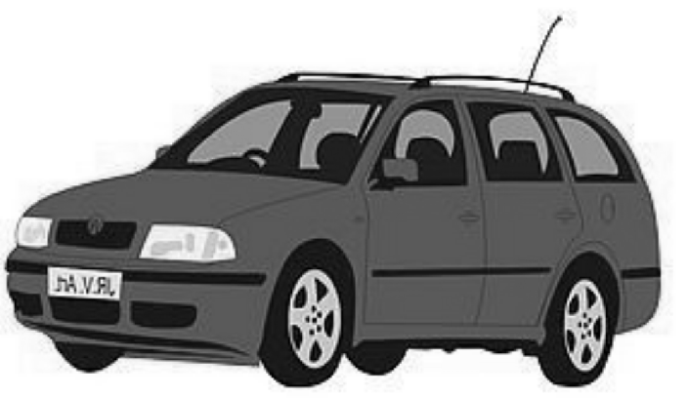

(1)8 *L*汽油质量是多少千克？

(2)完全燃烧8 *L*汽油所放出的热量是多少焦耳？(用科学计数计算结果法表示且保留小数点后1位)

(3)该车以80 *km*/*h*的速度匀速行驶时，它的发动机效率是多少？

解：(1)8 *L*汽油质量是：m＝ρV＝0.7×103 *kg*/*m*3×8×10－3 *m*3＝5.6 *kg*

(2)燃烧8 *L*汽油所放出的热量是：Q＝qm＝4.6×107 *J*/*kg*×5.6 *kg* ≈ 2.6×108 *J*

(3)汽车牵引力做功：W＝Fs＝780 *N*×100×103 *m*＝7.8×107 *J*

发动机效率：η＝＝＝30%

**6**．(2017·四市同城)使汽车获得动力的冲程是(C)

A．吸气冲程 B．压缩冲程

C．做功冲程 D．排气冲程

**7**．(2017·百色)四冲程汽油机工作时，机械能转化为内能的冲程是(B)

A．吸气冲程 B．压缩冲程

C．做功冲程 D．排气冲程

**8**． 关于内燃机，下列说法正确的是(*C*)

*A*．内燃机的实际工作效率可达100%

*B*．汽油机和柴油机使用同种燃料

*C*．汽油机和柴油机均属于内燃机

*D*．在做功冲程中，机械能转化为内能

**9**． 下列现象中机械能转化为内能的是(*B*)

*A*．暖手宝通电后很快发热

*B*．小孩子滑滑梯时屁股发热

*C*．热气球点火后冉冉升起

*D*．阳光下，纸片放在凸透镜的焦点上会着火

1. 如图所示是四冲程汽油机的其中一个冲程的剖面图，下列说法正确的是(*C*)

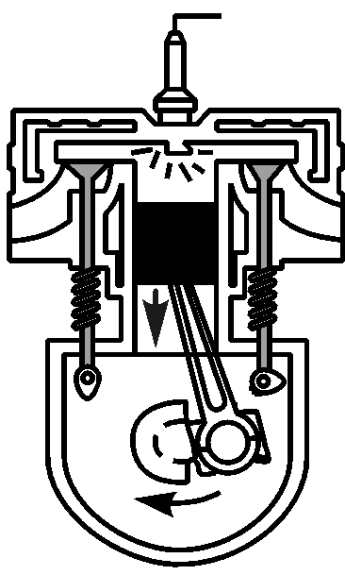

*A*．该冲程是压缩冲程

*B*．该冲程中活塞向上运动

*C*．该冲程是内能转化为机械能的过程

*D*．该冲程是机械能转化为内能的过程

1. 热机工作过程分四个冲程：吸气、压缩、__做功__、排气，其排放的废气会对环境造成污染．如图是世界上一架无燃料、零排放、能环球飞行的“阳光动力2号”飞机，它是通过17 000余块太阳能电池把__太阳__能转化为电能从而获得动力的．

12.　从能量转化的角度来看，下列说法错误的是(B)

A．电风扇工作时主要将电能转化为机械能

B．铅蓄电池充电时化学能转化为电能

C．发电机工作时主要将机械能转化为电能

D．电热水壶工作时电能转化为内能

13.　 如图所示的实验装置，当塞子从试管口喷出时，水蒸气的内能转化为塞子的__机械__能，这个能量转化过程与汽油机工作时__做功__冲程的能量转化过程一样．汽油机工作过程中需要用水来冷却发动机以确保其正常工作，这是利用了水的__比热容__大的特点．

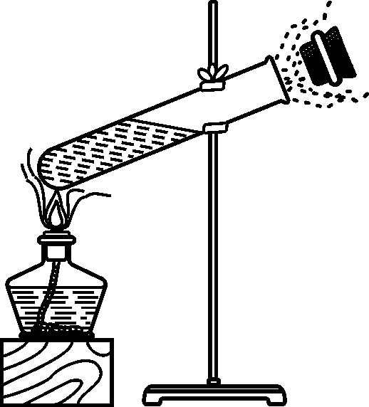

1. 一台单缸四冲程汽油机，飞轮转速是1 200 r/min，该汽油机每秒钟内曲轴转动__20__转，完成__40__个冲程，做功__10__次．

**15**． 能量的形式多种多样且可以相互转化，下列事例中，属于内能转化为机械能的是(*D*)

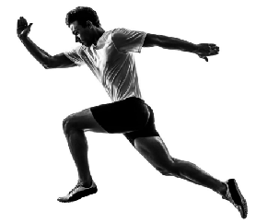　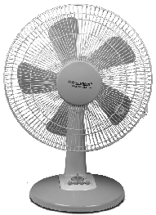　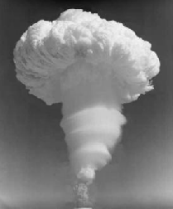　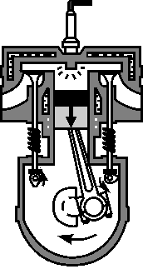

*A*．运动员奔跑 *B*．电风扇工作

*C*．氢弹爆炸 *D*．内燃机做功冲程

16．(2017·庆阳)2016年8月，我国发射了全球首颗量子卫星，为纪念墨子，这个全球首颗量子卫星被命名为“墨子号”．发射卫星的火箭常使用液态氢作为燃料，主要是因为液态氢具有(D)

A．较小的密度 B．较大的比热容

C．较低的沸点 D．较高的热值

17．(2017·绥化)下图是汽油机一个工作循环的四个冲程，顺序排列正确的是(C)

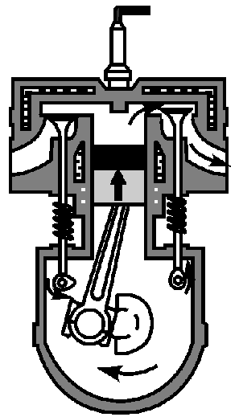　　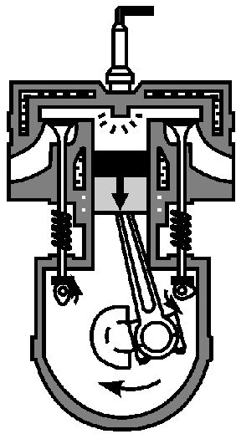　　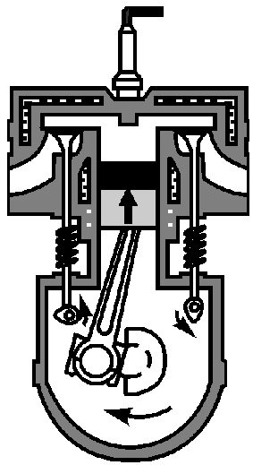　　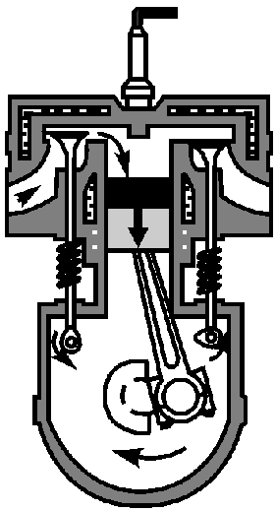

甲　　 　　　乙　　　 　　丙　　　　　丁

A．甲乙丙丁 B．乙丙甲丁

C．丁丙乙甲 D．丁甲丙乙

18．关于热机和能量守恒定律的说法中正确的是(*C*)

*A*．汽油机做功冲程中机械能转化为内能

*B*．汽油机的效率低于柴油机的效率

*C*．任何一种热机工作时都遵守能量守恒定律

*D*．蒸汽机的效率为6%～15%，工作时不遵守能量守恒定律

19．(2017·遵义)如图所示，瓶内有一些水，用带孔的橡皮塞把瓶口塞住，向瓶内打气一会儿后，瓶塞跳起，在瓶塞跳起的过程中，下列关于瓶内气体说法正确的是(A)

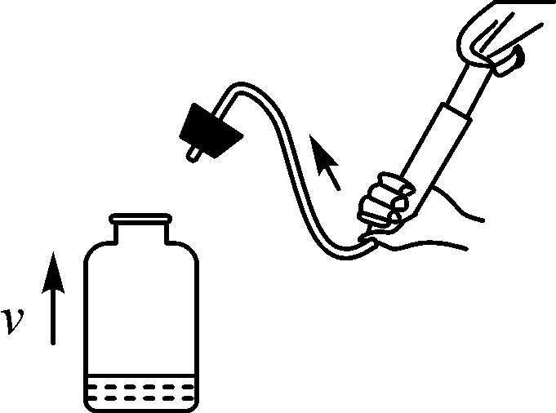

A．气体对瓶塞做功，气体的内能减少

B．瓶塞对气体做功，气体的内能减少

C．气体对瓶塞做功，气体的内能增加

D．瓶塞对气体做功，气体的内能增加

20．(2017·绵阳) 2017年4月20日19点41分在文昌航天发射场，长征七号重型运载火箭搭载天舟一号货运飞船发射升空．该型号火箭以液氧煤油为燃料，在火箭加速上升过程中(C)

A．液氧煤油燃烧放出的热量全部转化为火箭和天舟一号的机械能

B．液氧煤油燃烧放出的热量全部转化为火箭和天舟一号的动能

C．天舟一号的动能和重力势能都增大

D．天舟一号的动能转化为重力势能

21．(2017·枣庄)如图是某内燃机工作时的能量流向图，该内燃机的热机效率是(B)

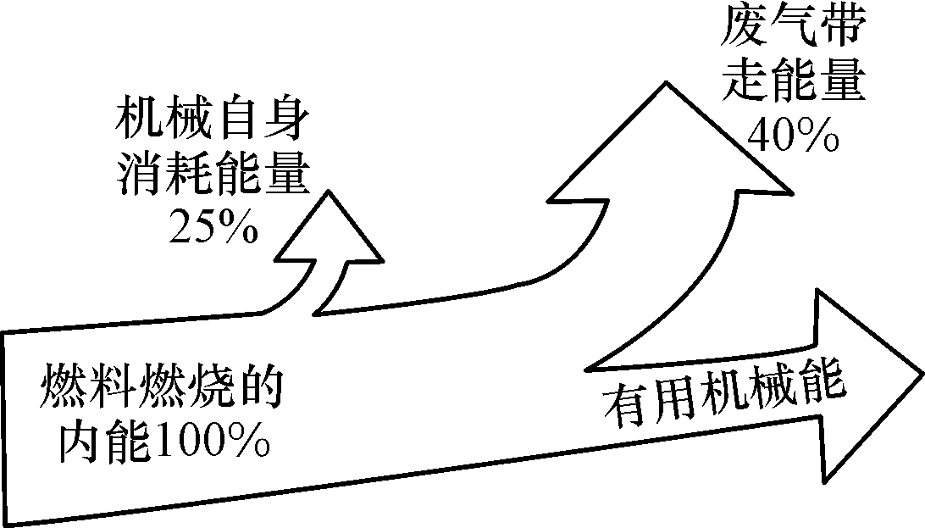

A．25% B．35% C．40% D．75%

22． 生活中能量转化的实例很多．下列描述中，错误的是(B)

A．摩擦生热是把机械能转化为内能

B．摩擦起电是把电能转化为机械能

C．电动机带动水泵把水送到高处是把电能转化为机械能

D．燃料燃烧放热是把化学能转化为内能

23. (2017·聊城)如图所示是四冲程汽油机工作过程中的__做功__冲程；此过程中__内__能转化为机械能．



24．(2017·梧州)人们在冬天搓手取暖，这是通过__做功__(填“热传递”或“做功”)的方式来改变物体内能，这里的能量转化方式与四冲程汽油机工作时的__压缩__(填“压缩”或“做功”)冲程相同．



25．(2017·德州)如图所示是演示点火爆炸的实验装置，按动电火花发生器的按钮，点燃盒内酒精，盒盖被打出去，这与四冲程汽油机的__做功__冲程的能量转化相同．

26．(2017·广元)汽车汽油机是由四个冲程的不断循环来保证连续工作的，其中由机械能转化为内能的是__压缩__冲程．已知汽油的热值为4.6×107 *J*/*kg*，2 *kg*汽油完全燃烧时释放的热量为__9.2×107__ *J*．已知汽车防冻液比热容为4.2×103 *J*/(*kg*·℃)，防冻液从90 ℃冷却到20 ℃的过程中，放出的热量为2.94×106 *J*，则汽车防冻液的质量为__10__ *kg*.

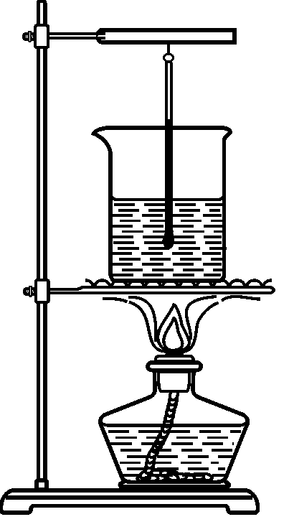

27．(2017·盐城)如图所示，小明在酒精灯中放入10 *g*酒精，点燃后对质量为200 *g*的水加热，充分燃烧后，水温升高30 ℃，已知水的比热容为4.2×103 *J*/(*kg*·℃)，此过程中水吸收的热量为__2.52×104__*J*，水的内能__增大__(填“增大”或“减小”)．该实验计算得到的酒精热值明显偏小，其原因是__酒精没有完全燃烧或酒精燃烧放出的热量没有完全被水吸收__．

28．(2017·百色)天然气灶使用方便、经济环保，备受人们青睐，小明用天然气灶将一壶质量为3 *kg*、温度为20 ℃的水加热至90 ℃，用时约10 *min*，已知：天然气的热值为3.5×107 *J*/*m*3，水的比热容为4.2×103 *J*/(*kg*·℃)．求：

(1)这个过程中水吸收多少热量；

(2)若这个过程天然气完全燃烧放出的热量60%被水吸收，则需要多少立方米的天然气．

解：(1)将3 kg温度为20 ℃的水加热至90 ℃，水吸收的热量：

*Q*吸＝*cm*(*t*－*t*0)＝4.2×103 J/(kg·℃)×3 kg×(90 ℃－20 ℃)＝8.82×105 J

(2)由*η*＝*Q*吸/*Q*放可得：天然气完全燃烧放出的热量：

*Q*放＝ *Q*吸/*η*＝8.82×105 J/60%＝1.47×106 J

由*Q*放＝*Vq*得，烧开这壶水需要天然气的体积：

*V*＝*Q*放/*q*＝1.47×106 J/3.5×107 J/m3＝4.2×10－2 m3

29．(2017·呼和浩特)如图所示是某研究小组精心设计的一种机械．高处的水通过左侧的管道向下流动，水流冲击叶片，叶片的转动带动砂轮转动，就可以打磨需要的工件，同时带动右侧的抽水器将水从低处抽到高处，继续向下流动，从而永不停歇．你认为这种机械是否能够一直工作下去，请说明原因．

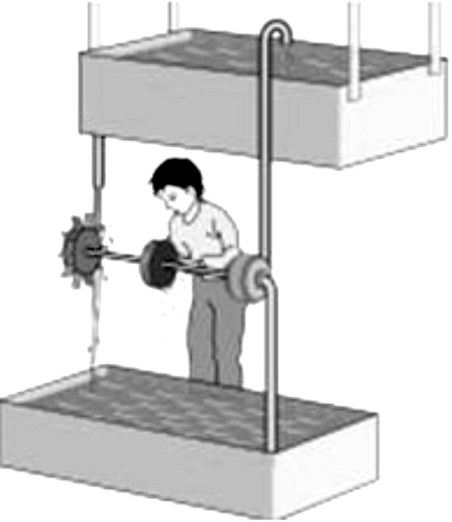

解：根据能量守恒定律，能量既不会凭空产生，也不会凭空消失，它只能从一种形式转化为其他形式，或者从一个物体转移到另一个物体，在转化或转移的过程中，能量的总量不变．左侧管道水流下落打磨工件过程中一部分能量转化为工件的内能，因此水的机械能逐渐减少，这种机械最终会停止．

30．(2017·常州)如图甲所示，1标准大气压下，普通煤炉把炉内20 ℃，5 *kg*水烧开需完全燃烧一定质量的煤，此过程中，烧水效率为28%，为提高煤炉效率，浙江大学创意小组设计了双加热煤炉，如图乙所示，在消耗等量煤烧开壶内初温相同，等量水的过程中，还可额外把炉壁间10 *kg*水从20 ℃加热至40 ℃.q煤＝3×107 *J*/*kg*，c水＝4.2×103 *J*/(*kg*·℃)，以上过程中，问：

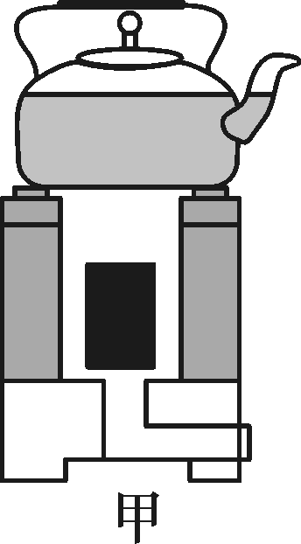　　　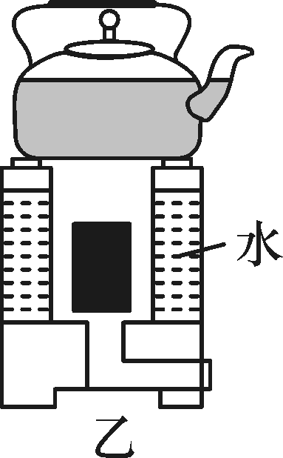

(1)普通煤炉完全燃烧煤的质量有多大？

(2)双加热煤炉的烧水效率有多大？

解：(1)炉内水吸收的热量：

Q吸＝cm*Δ*t＝4.2×103 *J*/(*kg*·℃)×5 *kg*×80 ℃＝1.68×106 *J*.

由η＝得，煤燃烧放出的热量：Q放＝＝＝6×106 *J*

煤的质量：m＝＝＝0.2 *kg*

(2)炉内水和炉壁间水吸收的总热量：

Q吸′＝Q吸＋cm′*Δ*t′＝1.68×106 *J*＋4.2×103 *J*/(*kg*·℃)×10 *kg*×(40 ℃－20 ℃)＝2.52×106 *J*

烧水效率：η′＝＝＝42%